Температурні залежності концентрації носіїв апроксимуємо формулою [1,2]

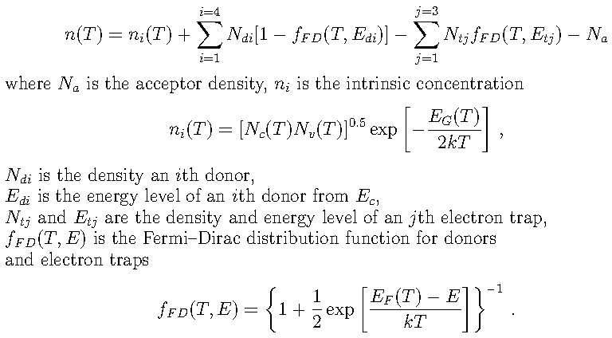
Для розрахунку положення рівня Фермі використовувався вираз
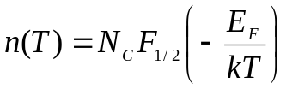
де 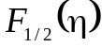 - інтеграл Фермі-Дірака з індексом 0,5; для його розрахунку використовувалась апроксимація, запропонована в [3]:
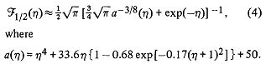

1.
2. Determination Methods of Densities and Energy Levels of Impurities and Defects Affecting Majority-Carrier Concentration in Next-Generation Semiconductors , Hideharu Matsuura, in Advances in Condensed Matter and Materials Research, Volume 10, Editors: Hans Geelvinck and Sjaak Reynst, 2011, 406рр.
3. Phys.Lett., vol.64A, p409

